

SERVICIO NACIONAL
DE APRENDIZAJE

GUÍA DE APRENDIZAJE N°1: Datos, información, Toma de Decisiones, Fuentes y Formatos

Aprendices:
Mariana Ardila Salvador
Kevin Camberos Anzola
Rosalinda Sierra Vega
Lismy Sofia Romero Peña

Ficha: 3602991

Instructora: Ing. Nathalia Martínez Vargas

Centro de Materiales y Ensayos

Tabla de contenido
2.1.1 Actividades a desarrollar 3
2.2 Actividades de contextualización e identificación de conocimientos 5
2.3 Actividades de Apropiación del Conocimiento 9
2.4.1 Desarrollo del Diccionario de Datos 16
Referencias 21

2.1.1 Actividades a desarrollar
- Diferencias entre ( CSV, XLS, XLSX ) y fallos en la integridad de los datos.
Tabla 1
Diferencias entre ( CSV, XLS, XLSX ) y fallos en la integridad de los datos.
Diferencias | CSV | XLS | XLSX
Límite de filas | No tiene límite universal establecido por el formato | Tiene 65.536 filas | Tiene 1.048.576 filas
Límite de columnas | No tiene límite universal establecido por el formato | Consta de 263 columnas | Consta de 16.384 columnas
Estructura | Es un texto plano, los datos están separados por comas | Es un archivo binario y era usado por versiones antiguas de excel, era usado antes del 2007 | Es la versión “mejorada” de xls salió disponible desde el 2007
Fallo de los datos | Los datos originales los debieron enviar por csv | Los datos excedieron el límite de capacidad que el xls ofrece y por eso los datos se descartaron sin mostrar los errores | No la utilizaron, pero si la hubieran utilizado, el problema no se hubiera dado ya que este tiene mayor capacidad por lo que hubiera podido soportar los datos faltantes

- Esquema del tránsito seguro de la información.
Figura 1
Esquema del tránsito seguro de la información
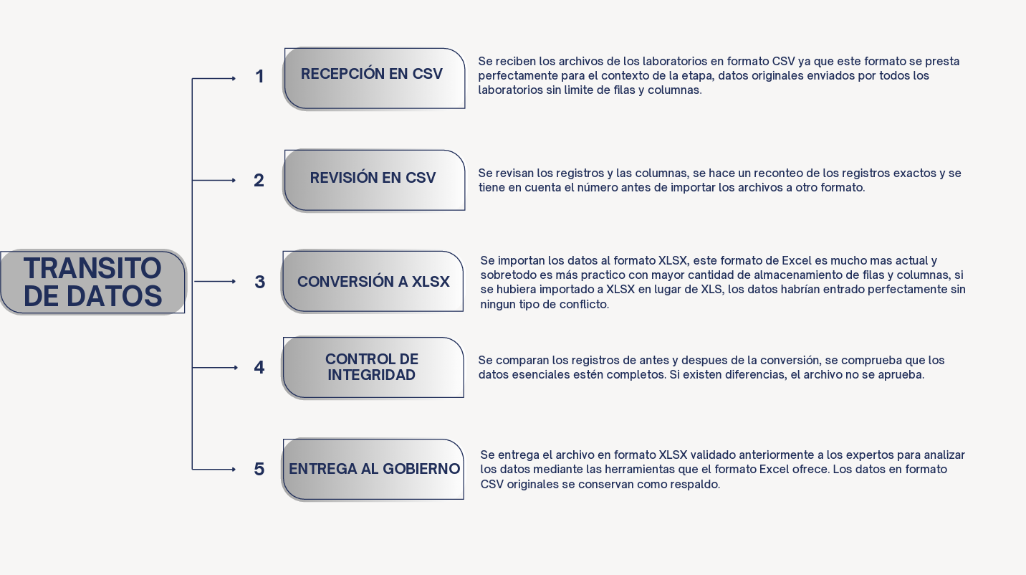
3. Conclusión
El caso de Public Health England es una demostración de que el conocimiento técnico del analista de datos está directamente relacionado con la responsabilidad ética en la toma de decisiones gerenciales y gubernamentales. La elección inadecuada del formato "xls" y el desconocimiento de sus límites de almacenamiento provocaron la pérdida temporal de 15.841 registros positivos de COVID_19, lo que afectó la precisión de las cifras publicadas y retrasó el rastreo de contactos. Esto muestra que el trabajo del analista no se limita únicamente a recopilar y organizar datos, sino que también en garantizar su integridad, verificar la calidad de la información y establecer mecanismos de control que permitan detectar errores. Cuando las decisiones que dependen de estos datos afectan la salud y la seguridad de miles de personas, el conocimiento técnico se convierte también en una responsabilidad ética. Por ello, los gerentes y las entidades gubernamentales deben promover procesos de validación, supervisión y actualización tecnológica que aseguren que sus decisiones se basen en información completa y confiable. En conclusión, un error técnico en el manejo de los datos puede convertirse en un problema social y ético, por lo que la preparación del analista y el compromiso de quienes toman decisiones son fundamentales para proteger el bienestar colectivo.

2.2 Actividades de contextualización de identificación de conocimientos
- Enunciado del eje temático concertado por el equipo y una breve justificación de su elección.
- Cáncer de mama: Escogimos el dataset debido a que aborda un tema muy importante para la sociedad, mayormente para mujeres ya que ellas son las más afectadas. Además, este dataset nos permite analizar los datos sobre tumores malignos y benignos , estudiarlos y analizarlos para poder contribuir a que la detección sea temprana y que se puedan tomar las medidas necesarias.
- Premios Oscar: Nos pareció interesante conocer cómo ha evolucionado la industria cinematográfica a lo largo del tiempo, también podemos analizar películas, actores y directores entre otras cosas.
- Clasificación de las fuentes de información.
Los tres conjuntos de datos seleccionados (Oscar Best Picture Movies - morbilidad-de-cáncer-de-mama - Breast Cancer Wisconsin (Diagnostic) Data Set) se clasifican como fuentes de extracción secundaria, debido a que contienen información que fue recopilada, organizada y publicada previamente por terceros en plataformas como Kaggle y Datos Abiertos Colombia.
- Listado de conjuntos de datos
- Breast Cancer Wisconsin (Diagnostic) Data Set
Portal de alojamiento: Kaggle
https://www.kaggle.com/datasets/uciml/breast-cancer-wisconsin-data
- Morbilidad de cáncer de mama
Portal de alojamiento: Datos abiertos Bogotá
https://datosabiertos.bogota.gov.co/dataset/3e5e1dff-ccec-4b0d-9fa8-b7b3ee2d3b3c/resource/3ae2f22d-51aa-43a5-a73e-08133049446e/download/morbilidad-de-cancer-de-mama.csv
- Oscar Best Picture Movies
Portal de alojamiento: Kaggle
https://www.kaggle.com/datasets/martinmraz07/oscar-movies
- Una tabla con las variables observadas durante la exploración de los datasets seleccionados
Tabla 2
Clasificación de variables
 | Variable | Tipo de variable | Categoría | Explicación de cada variable
1 | id | Cualitativa | Nominal | “id” Se refiere al código de identidad único de cada caso o paciente
2 | diagnosis | Cualitativa | Nominal | “diagnosis” Se refiere al tipo de tejido mamario, si es maligno o benigno
3 | radius_mean | Cuantitativa | Continua | “radius_mean” Se refiere al radio en medida al tejido
4 | texture_mean | Cuantitativa | Continua | “textura_mean” Se refiere al estándar de valores en escala de grises
5 | perimeter_mean | Cuantitativa | Continua | “perimeter_mean” Se refiere al perímetro del tumor central
6 | area_mean | Cuantitativa | Continua | “area_mean” Se refiere al área promedio de los núcleos celulares
7 | smoothness_mean | Cuantitativa | Continua | “smoothness_mean” Nos dice cuánto varía el tamaño del radio en diferentes partes de su entorno
8 | compactness_mean | Cuantitativa | Continua | “compactness_mean” Se refiere al promedio de (perímetro² / área) – 1,0
9 | concavity_mean | Cuantitativa | Continua | “concavity_mean” Se refiere al promedio de la intensidad de las partes cóncavas del contorno
10 | concave points_mean | Cuantitativa | Continua | “concave points_mean” Se refiere al promedio del número de partes cóncavas del contorno
11 | symmetry_mean | Cuantitativa | Continua | “symmetry_mean” Se refiere a la simetría de la forma de los núcleos celulares
12 | fractal_dimension_mean | Cuantitativa | Continua | “fractal_dimension_mean” Se refiere al promedio de aproximación del contorno costero -1
13 | radius_se | Cuantitativa | Continua | “radius_se” Se refiere al error estándar del promedio de las diferencias desde el centro hasta los puntos del perímetro
14 | texture_se | Cuantitativa | Continua | “texture_se” Se refiere al error estándar de la desviación de los valores de escala de grises
15 | perimeter_se | Cuantitativa | Continua | “perimeter_se” Se refiere al error estándar del perímetro de los núcleos celulares.
16 | Actors | Cualitativa | Nominal | “Actors” Se refiere al nombre de los actores
17 | Original Release Date | Cualitativa | Ordinal | “Original Release Date” Se refiere a la fecha original de salida de la película
18 | Streaming Release Date | Cualitativa | Ordinal | “Streaming Release Date” Se refiere a la fecha de salida en plataformas de streaming
19 | Production Company | Cualitativa | Nominal | “Production Company” Se refiere a la compañía encargada en la producción de la película
20 | Tomatometer Status | Cualitativa | Ordinal | “Tomatometer Status” Se refiere a el estado de la crítica en Rotten Tomato
21 | Tomatometer Rating | Cuantitativa | Continua | “Tomatometer Rating” Se refiere al rating en Rotten Tomato
22 | Tomatometer Count | Cuantitativa | Continua | “Tomatometer Count” Se refiere al número de reviews
23 | Audience Status | Cualitativa | Ordinal | “Audience Status” Se refiere al estado de la audiencia
24 | Audience Rating | Cuantitativa | Continua | “Audience Rating” Se refiere a la calificación de la audiencia
25 | Audience Count | Cuantitativa | Continua | “Audience Count” Se refiere al número de reseñas de la audiencia en Rotten Tomatoes
26 | Tomatometer Top Critics Count | Cuantitativa | Continua | “Tomatometer Top Critics Count” Se refiere a el número de reseñas de los principales criticos
27 | Tomatometer Fresh Critics Count | Cuantitativa | Continua | “Tomatometer Fresh Critics Count” Se refiere al número de reseñas positivas de los críticos
28 | Film | Cualitativa | Nominal | “Film” Se refiere al título de la película
29 | Oscar Year | Cualitativo | Nominal | “Oscar Year” Se refiere al año de ceremonia de premiación
30 | Film Studio/Producer(s) | Cualitativa | Nominal | “Film Studio/Producer(s)” Se refiere al estudio cinematográfico o productora
31 | Año | Cualitativo | Nominal | “Año” Se refiere al año documentado del caso
32 | Sexo | Cualitativa | Nominal | “Sexo” Se refiere al sexo de la paciente del caso
33 | Grupo etario | Cualitativa | Ordinal | “Grupo etario” Se refiere a la clasificación por grupos según la edad
34 | Cod_Localidad | Cualitativa | Nominal | “Cod_Localidad” Se refiere al código de la localidad donde fueron extraídos los datos
35 | Régimen | Cualitativa | Nominal | “Régimen” Se refiere a que afiliacion al sistema de salud está registrado
Nota. Variables de los conjuntos de datos publicados por UCI Machine Learning (2016), Secretaría Distrital de Salud (2026) y Mraz (s. f.).

2.3 Actividades de Apropiación del Conocimiento
Errores en los datos.
- Morbilidad de cáncer de mama
1. Inconsistencia de formato en la variable 3 “Grupo etario”
- ¿Qué o cuál es el problema?
Los registros anotados en la variable 3 “grupo etario” usan un rango de edad o categoría como por ejemplo “15 a 19”, “20 a 24” y “80 a más”, mientras que en una de las casillas aparece un dato discreto puntual “14” que no cumple con la estandarización del rango etario del estudio.
- ¿Cómo se ha detectado?
Se realizó un filtro sobre la variable 3 “Grupo etario” y se revisaron los diferentes datos registrados. Al comparar los datos, se identificó que el valor “14” no sigue el mismo formato utilizado por el resto de los registros.
- ¿Por qué cree que se trata de un problema?
Porque genera una inconsistencia en la estructura de los datos. Al realizar análisis, agrupaciones o tablas dinámicas por rango etario, este registro podría ser interpretado como una categoría diferente y afectar la clasificación de los datos.
- ¿Un ejemplo completo extraído del dataset?
Figura 2
Inconsistencia de formato en la variable 3 “Grupo etario”
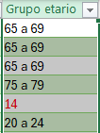
Nota. Captura del conjunto de datos Morbilidad de cáncer de mama (Secretaría Distrital de Salud, 2026).
- Discrepancia en el nombre de los datos registrados.
- ¿Qué o cuál es el problema?
En la variable 6 “Aseguradora” se encontraron dos formas diferentes de registrar las mismas entidades: Ejemplo: EPS SANITAS - E.P.S. SANITAS y A.R.D. CONVIDA - CONVIDA.
- ¿Cómo se ha detectado?
Se realizó un filtro sobre la variable 6 “Aseguradora” y se revisaron los valores registrados. Se encontró que el formato de E.P.S. SANITAS y A.R.D. CONVIDA está escrito de dos maneras diferentes, mientras que hay algunas que usan el formato E.P.S. SANITAS, hay otras que usan el formato EPS SANITAS. Lo mismo sucede con la entidad A.R.D. CONVIDA.
- ¿Por qué cree que se trata de un problema?
Porque ambas formas hacen referencia a la misma aseguradora, pero están escritas de manera diferente. Esto puede provocar que, al realizar agrupaciones, conteos o tablas dinámicas, el sistema las considere como dos entidades distintas y produzca resultados incorrectos.
- ¿Un ejemplo completo extraído del dataset?
Figura 3
Discrepancia en el nombre de los datos registrados
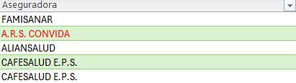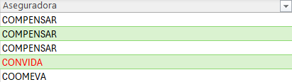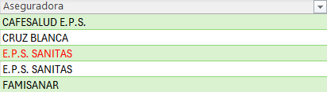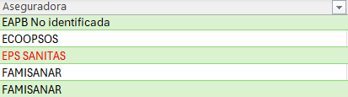

Nota. Capturas del conjunto de datos Morbilidad de cáncer de mama (Secretaría Distrital de Salud, 2026).
- Datos faltantes
- ¿Qué o cuál es el problema?
En la variable 4 “Cod_Localidad” se encontró que en algunas celdas en lugar de contener el respectivo código de la localidad aparece el valor “sin dato”.}
- ¿Cómo se ha detectado?
Se llevó a cabo un filtro sobre la variable 4 “Cod_Localidad” para revisar los valores registrados. Durante esta revisión se identificaron varias filas en las que aparece “sin dato”, mientras que en los demás registros se encuentran los códigos correspondientes a las localidades.
- ¿Por qué cree que se trata de un problema?
Es un problema porque representa información faltante o incompleta. La ausencia del código de la localidad impide identificar correctamente a qué localidad pertenece el registro y puede afectar los análisis posteriores que requieran clasificar, contar o comparar los datos según su ubicación.
- ¿Un ejemplo completo extraído del propio dataset?
Figura 4
Datos faltantes
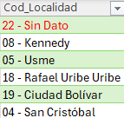
Nota. Captura del conjunto de datos Morbilidad de cáncer de mama (Secretaría Distrital de Salud, 2026).
- Premios oscar
- Inconsistencia en el formato de los años
- ¿Qué o cuál es el problema?
Encontramos una inconsistencia en la columna oscar years, el error es que los años estan registrados utilizando diferentes formatos, además algunos muestran la inconsistencia en no saber si son días o meses, mientras que en otros aparecen solamente con el año.
- ¿Cómo se ha detectado?
Realizamos un filtro en la columna 3 “oscar years” en la revisión comparamos los datos y alli se mostró la diferencia de formato de los años presentados, miramos que algunos datos de los años estaban separados por un slash, mientras que los demás no la tienen y no siguen el mismo formato establecido , además como dijimos anteriormente hay una inconsistencia en los datos de los años.
- ¿Por qué cree que se trata de un problema?
Porque puede generar dificultades a la hora de ordenarlos por orden cronológico, aplicar filtros o hasta para analizarlos, también como estan en diferentes formatos se pueden confundir como texto y no como fechas o números
- ¿Un ejemplo completo extraído del propio dataset?
Figura 5
Inconsistencia en el formato de los años
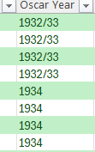
Nota. Captura del conjunto de datos Oscar Best Picture Movies (Mraz, s. f.).
- Espacios faltantes y vacíos
¿Qué o cuál es el problema?
Observamos que aparecen varias columnas vacías sin ningún dato. esto sucedió en varias filas en las que no sale nada de información.
¿Cómo se ha detectado?
Realizamos un filtro en varias columnas y allí pudimos observar que faltaban varios datos. Al revisar mejor, la mayoría de las filas y columnas estaban como ya dijimos vacías y las otras si tienen la información completa, comparamos columnas completas que sí tenían todos sus datos y luego las que no lo tenían.
¿Por qué cree que se trata de un problema?
Porque la falta de datos puede afectar el análisis de todos los datos o estadísticas u otras cosas más, por eso la falta de los datos nos limita mucho para tener los resultados del análisis.
Figura 6
Espacios faltantes y vacíos
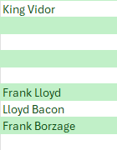
Nota. Captura del conjunto de datos Oscar Best Picture Movies (Mraz, s. f.).
- Columna sin nombre especifico
¿Qué o cuál es el problema?
Observamos que el dataset tiene una columna en la cual su nombre solo sale como “column1” y por ende no podemos identificar de qué se trata esta columna.
¿Cómo se ha detectado?
Al mirar los nombres de las columnas nos dimos cuenta de que una no especificaba de qué se trataba ni nada, mientras que las demás si tenían su respectivo nombre para poder identificar de que se tratan las filas, la encontramos como “column1” esto nos llamó la atención porque como ya dijimos no tiene un nombre claro de qué quiere decirnos.
¿Por qué cree que se trata de un problema?
Porque el nombre de las columnas es muy importante porque esto nos hace saber sobre qué datos contiene su fila y así poder analizar correctamente los datos proporcionados. si el nombre de la columna está mal nosotros podríamos confundirnos y no analizar correctamente lo que nos están pidiendo.
Figura 7
Columna sin nombre especifico
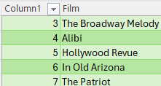
Nota. Captura del conjunto de datos Oscar Best Picture Movies (Mraz, s. f.

2.4.1 Desarrollo del Diccionario de Datos
Tabla 3
Diccionario de Datos: Breast Cancer Wisconsin (Diagnostic)
# | Nombre original de la variable | Nombre estandarizado sugerido | Clasificación estadística | Tipo de dato técnico | Descripción semántica | Unidad de medida o formato
A | id | id | Cualitativa Nominal | Numérico entero. | Es el número que le corresponde a cada muestra para mantener organizados los datos de los pacientes. | Código numérico entero sin unidad.
B | diagnosis | diagnosis | Cualitativa Nominal | Cadena de texto. | Evidencia el resultado médico que obtuvieron las pacientes, clasificándolas según el diagnóstico si es benigno o maligno. | Formato de categoría
C | radius_mean | radius_mean | Cuantitativa Continua | Numérico decimal | Es la medida que se toma de los radios de la célula, desde su centro hasta el contorno. | Unidades de longitud normalizadas.
D | texture_mean | texture_mean | Cuantitativa Continua | Numérico decimal. | Muestra que tan dispareja se ve la escala de grises, para analizar su textura. | Desviación estándar de la intensidad de gris.
E | perimeter_mean | perimeter_mean | Cuantitativa Continua | Numérico decimal | Representa todo el contorno del núcleo celular. | Unidades de longitud normalizadas
F | area_mean | area_mean | Cuantitativa Continua | Numérico decimal | Muestra la cantidad de espacio interno que abarca el núcleo. | Unidades de área normalizadas.
G | smoothness_mean | smoothness_mean | Cuantitativa Continua | Numérico decimal | Analiza las variaciones del borde del núcleo para determinar qué tan | Índice adimensional
H | compactness_mean | compactness_mean | Cuantitativa Continua | Numérico decimal | Revisa que tan compacta o concentrada es la estructura de la célula | Índice adimensional (sin unidad física).
I | concavity_mean | concavity_mean | Cuantitativa Continua | Numérico decimal | Es un promedio de las partes hundidas del núcleo celular | Adimensional, sin unidad de medida.
J | concave points_mean | concave points_mean | Cuantitativa Continua | Numérico decimal | Es un promedio de los puntos hundidos del núcleo celular | Adimensional, sin unidad de medida.
K | symmetry_mean | symmetry_mean | Cuantitativa Continua | Numérico decimal | Es un promedio de la simetría del núcleo celular | Adimensional, sin unidad de medida.
L | fractal_dimesion_mean _ | fractal_dimesion_mean _ | Cuantitativa Continua | Numérico decimal | Mide que tan irregular es el borde del núcleo celular | Adimensional, sin unidad de medida.
M | radius_se | radius_se | Cuantitativa Continua | Numérico decimal | Es una variación en la medida del radio | Micrómetros
N | texture_se | texture_se | Cuantitativa Continua | Numérico decimal | Es una variación en la textura celular | Escala de grises
O | perimeter_se | perimeter_se | Cuantitativa Continua | Numérico decimal | Es una variación en la medida del perímetro | Micrómetros
P | area_se | area_se | Cuantitativa Continua | Numérico decimal | Es una variación en la medida del área | Micrómetros cuadrados
Q | smoothness_se | smoothness_se | Cuantitativa Continua | Numérico entero. | Qué tanto varían las longitudes de los radios. | Adimensional / unidades de escala de textura.
R | compactness_se | compactness_se | Cuantitativa Continua | Numérico entero. | Qué tan diferente es el perímetro en comparación con el área. | Adimensional / índice de forma.
S | concavity_se | concavity_se | Cuantitativa Continua | Numérico entero. | Qué tan marcadas son las partes cóncavas del contorno. | Adimensional / Proporción de cobertura.
T | concave points_se | concave_points_se | Cuantitativa Continua | Numérico entero. | Cantidad de partes cóncavas del contorno. | Adimensional / frecuencia - proporción de puntos.
U | symmetry_se | symmetry_se | Cuantitativa Continua | Numérico entero. | Qué tan simétrica es la forma del núcleo celular | Adimensional / coeficiente de simetría.
V | fractal_dimension_se | fractal_dimension_se | Cuantitativa - Continua | Numérico entero. | Qué tan irregular es el contorno de la célula. | Adimensional / índice fractal.
W | radius_worst | radius_worst | Cuantitativa - Continua | Numérico entero. | Promedio de las distancias más grandes entre el centro y los bordes de la célula. | Micrómetros (m ) o unidades de longitud de imagen.
X | texture_worst | texture_worst | Cuantitativa - Continua | Numérico entero. | Promedio de las variaciones en el tono de gris de la imagen. | Escala de grises.
Y | perimeter_worst | perimeter_worst | Cuantitativa - Continua | Numérico decimal | Es el promedio de los bordes más grandes que se encontraron en las células de los pacientes | Unidades de longitud normalizadas.
Z | area_worst | area_worst | Cuantitativa. Continua. | Numérico decimal. | Es el promedio de las superficies más grandes | Unidades de área normalizadas.
AA | smoothness_worst | smoothness_worst | Cuantitativa. Continua. | Numérico decimal. | El promedio de las medidas del borde del núcleo donde se vio mas irregular. | Índice adimensional
AB | compactness_worst | compactness_worst | Cuantitativa. Continua. | Numérico entero. | Promedio de los tres valores más altos de qué tan compacta es la célula. | Adimensional / índice de forma.
AC | concavity_worst | concavity_worst | Cuantitativa. Continua. | Numérico entero. | Promedio de los tres valores más altos de qué tan profundas y marcadas son las hendiduras del contorno celular. | Adimensional / proporción de la curvatura.
AD | concave points_worst | concave_points_worst | Cuantitativa. Continua. | Numérico entero. | Promedio de los tres valores más altos de la cantidad de partes más cóncavas que tiene el borde de la célula. | Adimensional / frecuencia - proporción de puntos.
AE | symmetry_worst | symmetry_worst | Cuantitativa. Continua. | Cuantitativa Continua | Mide la simetría extrema del núcleo celular | Adimensional, sin unidad de medida.
AF | fractal_dimension_worst | fractal_dimension_worst | Cuantitativa. Continua. | Cuantitativa Continua | Mide la complejidad máxima del borde celular. | Adimensional, sin unidad de medida.
Nota. Variables del conjunto de datos Breast Cancer Wisconsin (Diagnostic) Data Set (UCI Machine Learning, 2016).

Referencias
Google. (2026). Gemini https://gemini.google.com/
Mraz, M. (s. f.). Oscar Best Picture Movies [Conjunto de datos]. Kaggle. https://www.kaggle.com/datasets/martinmraz07/oscar-movies
OpenAI. (2026). ChatGPT [Modelo de lenguaje extenso]. https://chatgpt.com/
Secretaría Distrital de Salud. (2026, julio 8). Morbilidad de cáncer de mama [Conjunto de datos]. Datos Abiertos Bogotá https://datosabiertos.bogota.gov.co/dataset/3e5e1dff-ccec-4b0d-9fa8-b7b3ee2d3b3c/resource/3ae2f22d-51aa-43a5-a73e-08133049446e/download/morbilidad-de-cancer-de-mama.csv
UCI Machine Learning. (2016, septiembre 25). Breast Cancer Wisconsin (Diagnostic) Data Set [Conjunto de datos]. Kaggle. https://www.kaggle.com/datasets/uciml/breast-cancer-wisconsin-data
Declaración de uso de inteligencia artificial
En la actividad 2.2 (tabla de clasificación de variables) y la actividad 2.4.1 (diccionario de datos), se utilizaron ChatGPT (OpenAI, 2026) y Gemini (Google, 2026) como apoyo. Uso de IA estimado en esas tablas: 20 % (10 % ChatGPT y 10 % Gemini).

